～ 医療に関する苦情・相談は ～
広島県医療安全支援センター

医療に関する心配事や相談に対し，中立的な立場から助言や情報提供などを行っています。
専門の相談員が，相談者のプライバシーに配慮した対応を行いますので，お気軽に御相談ください。

受付時間

● 月曜日～金曜日（年末・年始，祝日は除く）
● １３：００～１６：００
※相談は概ね１時間以内とさせていただきます。

相談方法
● 電話による相談
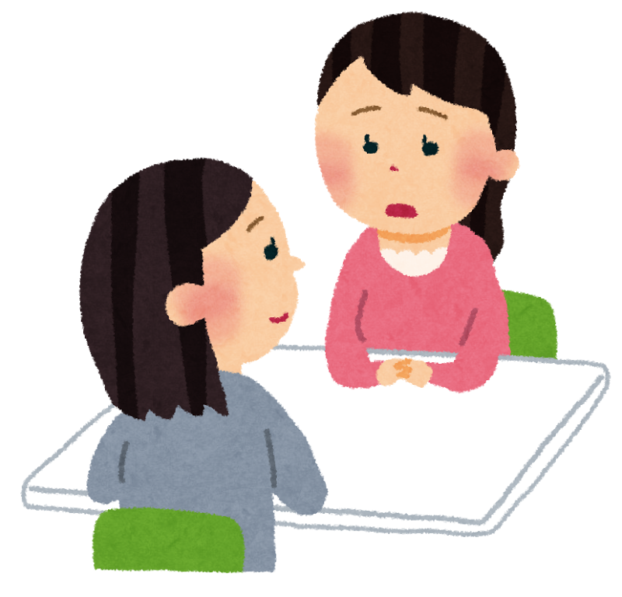
専用電話番号 ０８２－５１３－３０５８
● 面談による相談
広島県庁５階医療介護基盤課（医療施設グループ）
※上記の場所で受付を行い，相談室へご案内します。
※お待たせしないためにも，予めご予約ください。

手紙やFAX，Eメールによるご相談もお受けしますが，ご事情を理解させていただくため，
なるべく電話又は面談によりご相談ください。
おことわり 次の点について，あらかじめご了承ください。
① 医療機関でのトラブルについては，まずは当事者間の話し合いが基本となります。
② 診療内容の是非や故意・過失の有無の判断はできません。
③ 医療機関の処分，強制力のある指導，紛争への介入・仲裁はできません。
④ 医療機関の紹介の御要望にはお答えできません。

お問い合わせ先 ： 広島県健康福祉局 医療介護基盤課 医療施設グループ
〒730-8511 広島市中区基町10-52
電話 082-513-3056 FAX 082-223-3572

